Черенов Александр КИТ-119б

**Лабораторная работа №2**

***Тема:*** Коллекции объектов в С#. Форматированный вывод.

**Индивидуальное задание:**

1. Создание собственного класса­-контейнера для реализации коллекции объектов.
2. Для разработанных классов­-контейнеров обеспечить возможность использования их объектов в циклах foreach в качестве источника данных.
3. Накопление данных списка студентов вуза в виде коллекции объектов.
4. Поиск и отображение данных личного дела выбранного студента.
5. В отчёте описать используемые методы работы с коллекцией.

**Ход работы:**

1. Создано класс-контейнер для хранения сущностей «Студент».

using System.Collections;

using System.Collections.Generic;

using System.Linq;

namespace lab2

{

public class Collection : IEnumerator, IEnumerable

{

private List<Student> catalog;

private int position = -1;

public Collection(Student student)

{

catalog = new List<Student>() { student };

}

public void AddStudent(Student student)

{

catalog.Add(student);

}

public void InsertStudent(int index, Student student)

{

catalog.Insert(index, student);

}

public void Print()

{

foreach (var stud in catalog)

{

stud.GetInfo();

}

}

public int Size()

{

return catalog.Count;

}

public void RemoveAll()

{

catalog.Clear();

}

public void RemoveElement(int index)

{

catalog.RemoveAt(index);

}

public void GetStudent(int index)

{

catalog[index].GetInfo();

}

public IEnumerator GetEnumerator()

{

return (IEnumerator)this;

}

public bool MoveNext()

{

position++;

return (position < catalog.Count);

}

public void Reset()

{

position = 0;

}

public object Current

{

get { return catalog.ElementAt<Student>(position); }

}

}

}

Код 1. – Код Collection.

1. Запустил программу и получил результат:

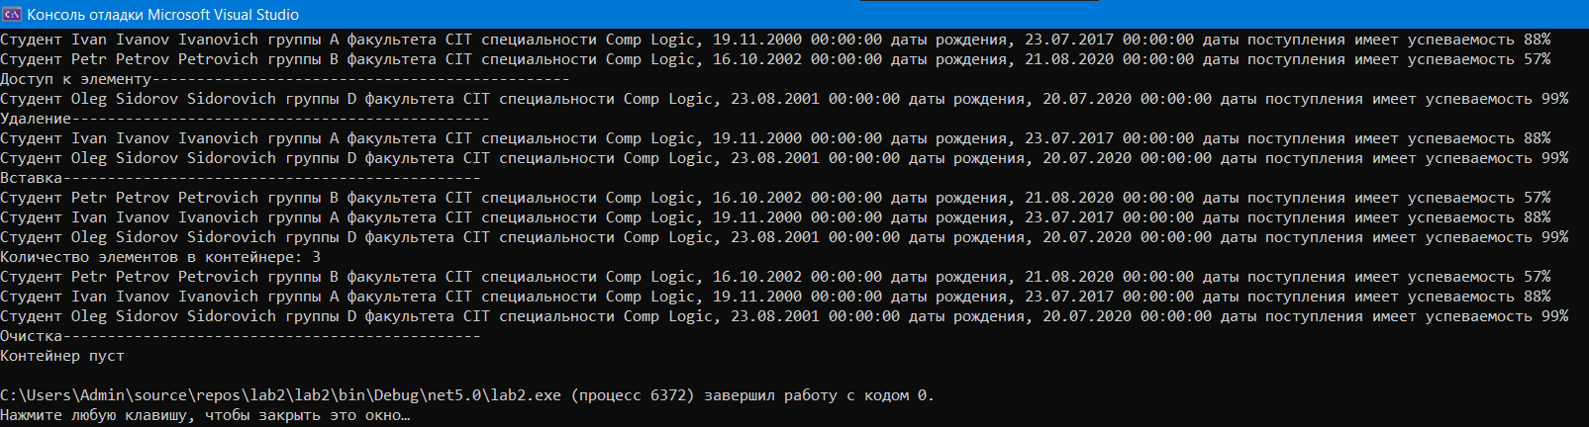

Рисунок 1 – Результат вывода

***Выводы:*** разработал программу на С#. Было создано свой контейнер для хранения разработанных сущностей.